学银在线学习指南

一、学习方式
（1）精品视频公共选修课学习时间
本学期重修课程采用网上自主学习方式，不统一安排具体学习地点和学习时间，只限定每门课程在线学习的开始时间和截止时间，学生可以根据自己的学习进度在规定的开放时间段内自行安排完成课程学习。具体开放时间段如下：学习时间为2023年4月17日至2023年5月25日，线上考试时间为2023年5月26日至28日。请在此时间段内完成课程的学习和考核。
（2）学习过程
下载学习通APP，使用手机号注册账号、设置个人登录密码，绑定单位“安徽建筑大学”和学号作为学习账号。（之前登陆过该平台的学生，直接进入平台学习，密码为其更改后的密码），进入“泛雅网络教学综合服务平台”观看视频，自学课程内容。完成课程内容后需在线完成课后作业，学完所有视频内容并完成规定作业后，即可进入网上在线考试环节，通过考试后即完成重修课程的学习。
学习路径：
PC端：只要有联网的计算机资源，无论身处何处均能进入如下网址（http://ahjzu.fy.chaoxing.com），进行重修课程的学习。学生自主安排时间学习。
手机端：
1.app使用下载方式
a、在手机app商店里直接搜索“超星学习通”下载安装或者空间左下角下载安装。
b、下载地址： http://apps.chaoxing.com/d
c、扫描二维码安装


2.登陆方式
请点击学习通右下角“我”再点击左上“请先登录”，点击下方“新用户注册”，使用本人手机号注册，在单位验证输入“1232”点选“安徽建筑大学”，输入自己的“学号”进行账号绑定，按操作进行登录学习。如遇无法登录情况请联系在线客服咨询。（之前登陆过学习通且绑定过学号的学生，直接进入平台学习，密码为其更改后的密码）
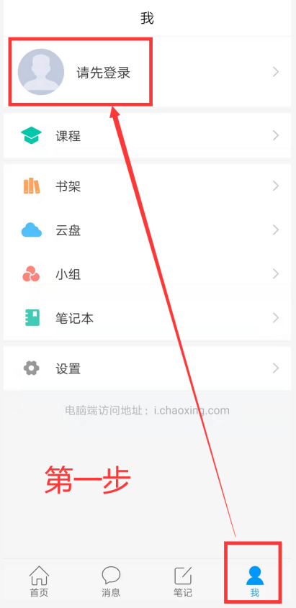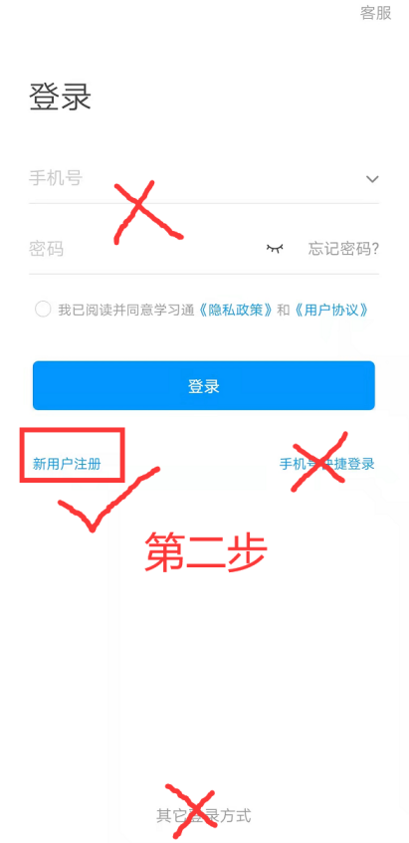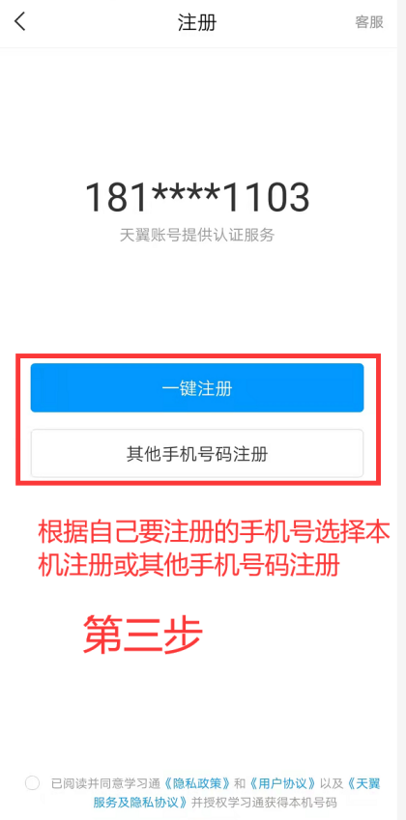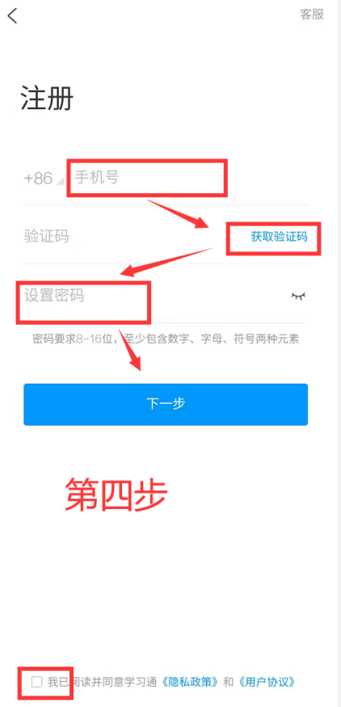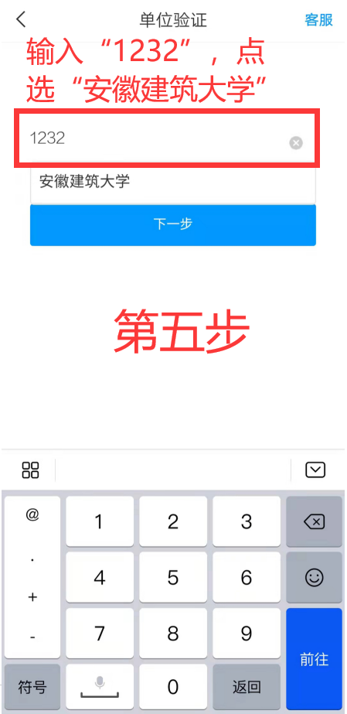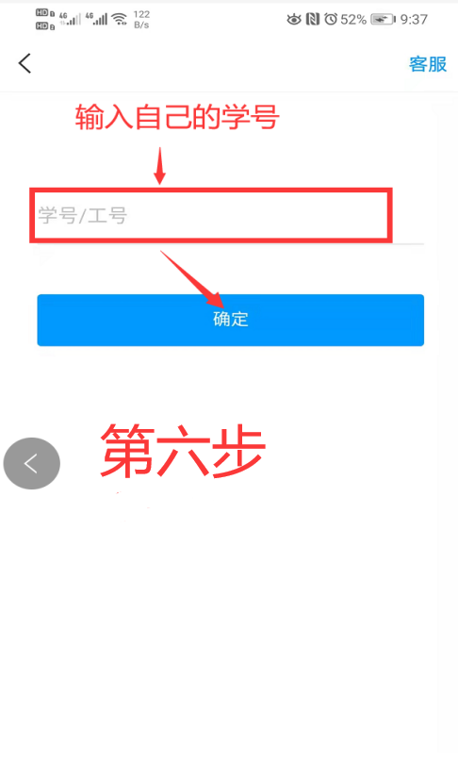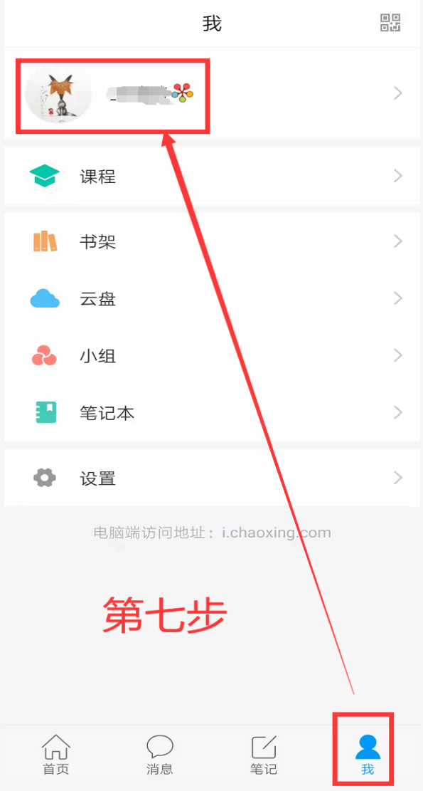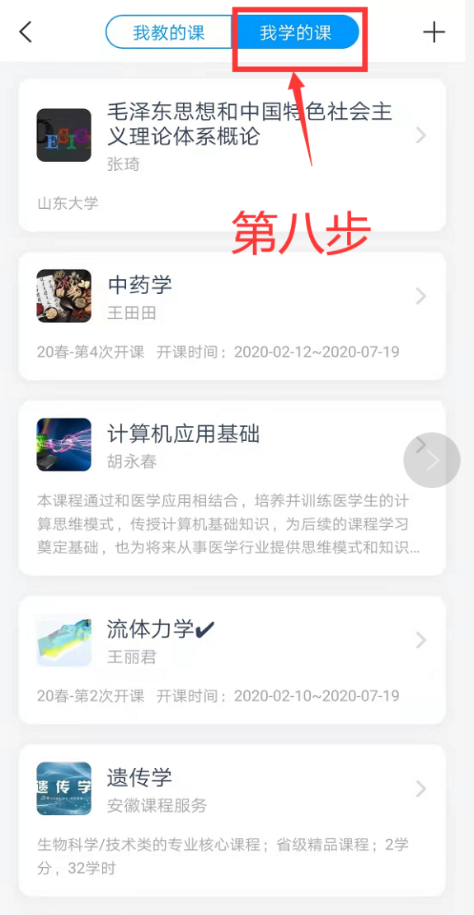

二、课程考核和成绩管理
（1）课程考核方式
考核成绩由观看视频（60%）、在线考试（40%）两部分成绩组成。
学生必须在规定的时间段内完成该门课程的全部视频观看、作业后，才能进行考试，否则系统设定不允许进行考试。
- 课程最终考核成绩认定
课程最终考核成绩=观看视频得分*60%+在线考试得分*40%，最终考核成绩60分以上，获得本课程学分。

